**User Guide**

**文件说明**

* ***Resources***文件夹：程序源码 + python安装包等（这里面的文件请勿删除！）
* ***Result***文件夹：计算结果（Excel档）将保存在这里
* ***Calculator.bat***：点击它即可启动程序

**使用方法**

1. **将待处理的Excel复制到主文件夹下**
2. **检查Excel文件**

检查所有**床位变动**的条目：

1. 保证所有床位变动时的读数已手动输入，即

* check in 、 move in 的**月首**数据
* check out、move out的**月末**数据

1. 保证所有转房信息的内容拼写正确
2. 其他空格不用管，程序会自动从Meter表中抓取

具体操作（利用过滤功能）：

1. 【入 宿 日 期 】→【降序排列】→ 检查check in
2. 【转房或退宿】→【降序排列】→ 检查move in、move out、check out
3. 【重要】恢复按床位升序的默认排序

如何调出过滤功能？ 【选中列名行】→【数据】→【过滤】（漏斗标）

1. **双击 *Calculator.*bat 跑一个**

【注】跑程序前必须关闭被处理的Excel表，否则会出现读写错误

1. **打开新生成的Excel表**
2. 删除第一列
3. 拉宽并固定首行（【开始】→【自动换行】、【视图】→【冻结】）
4. 对房间读数、个人读数分别高亮显示
5. Double Check，重点关注以下情况：

* 搬到对床
* 换舍友频繁

1. 查看【异常提醒】sheet并对异常做进一步处理

**检查move in，move out，check out**

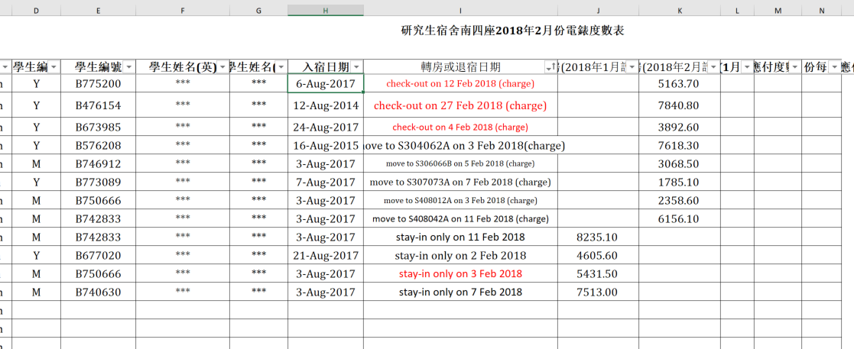



**检查check in**

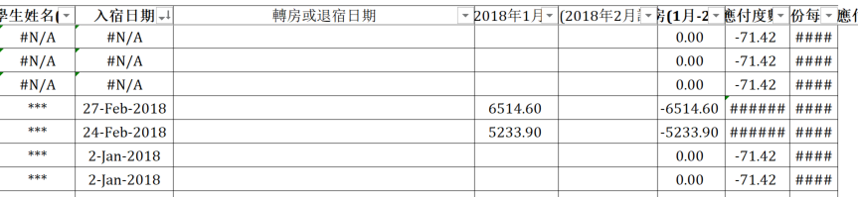



**简单处理一下新生成的Excel表**

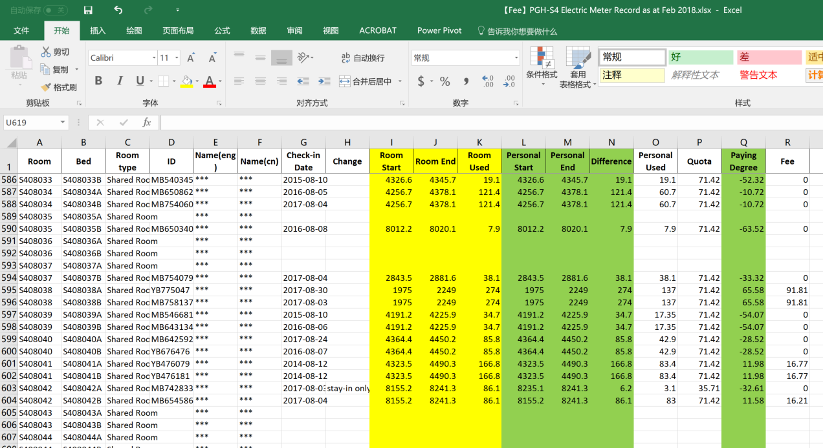



**【第一次使用】Python环境搭建**

已安装的请忽略。

由于该脚本程序是基于python进行开发的，需搭建python环境才可运行。

1. 安装Python
   1. 进入 ***python环境安装*** 文件夹，双击***System Type Check.bat***查看你计算机系统属于64位还是32位
   2. 选择安装包，64位系统的选择***python-64bit.exe***，32位系统的选择***python-32bit.exe***，双击打开
   3. 开始安装，选中 Add Python 3.6 to Path，然后点击Customize installation
   4. 只保留pip，其他均不选，点击Next
   5. 选择安装位置（一般默认即可），点击 Install 后等待安装完毕
2. 安装第三方python库

双击 ***install Packages.bat***即可，等待自动安装完毕后退出

环境搭建完毕，接下来可放心地使用脚本程序计算电费了。

***Raymond***

***2018/1/14***